年货节视频号首播福利来袭
1月21日-24日直播邀约激励方案
- 年货狂欢嗨购节排期表
直播平台：视频号
日期 | 时间 | 直播主题 | 热销品牌
1月21日周五 | 18:00-21:00 | 全品类爆品 | 金丝皇菊秒杀价9.9元、诺梵巧克力、黄老五、伊利、江中猴菇、等蜂来、认养一头牛、海底捞、黄天鹅鸡蛋、王小卤、洁柔、冷酸灵、小熊烤涮一体锅、老金魔方、金龙鱼、立白等
1月22日周六 | 10:30-15:00 | 送礼送健康专场
1月22日周六 | 18:00-21:00 | 送礼送健康专场
1月23日周日 | 10:30-15:00 | 潮电美食节
1月23日周日 | 18:00-21:00 | 潮电美食节
1月24日周一 | 18:00-21:00 | 必囤爆品返场
直播产品及直播价格（详见附件1）
二、直播邀约激励方案
- 邀约任务：
每店邀请人数不低于5个（实习生、新店不考核），考核“门店总邀请”人数。
- 奖励：
邀约大于15人可以参与排名奖励有机会获得虎年定制小黄鸭保温杯，第一名且邀约大于20人的将额外获得100元现金奖励！
- 处罚：
未达标按10元/人上交成长金；
操作方式：各门店用 门店手机扫下方二维码生成“自己门店”的邀请卡，邀请会员朋友「关注+预约」
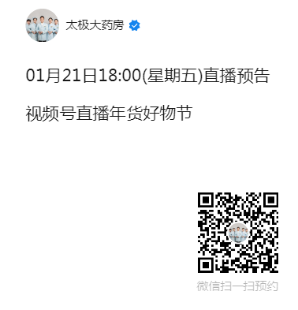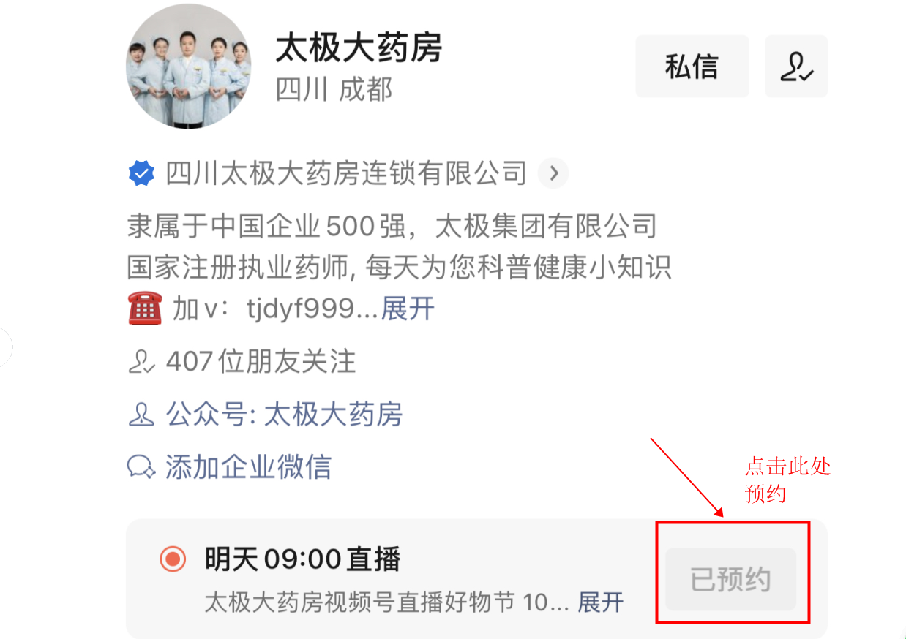
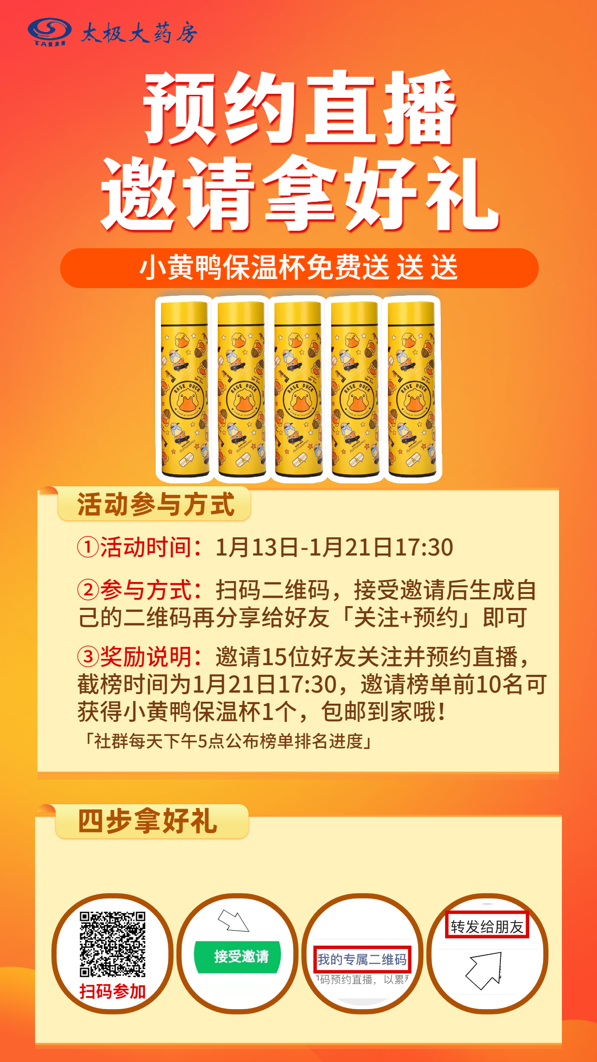
1月21日14:00点会在微信“幸福转发群”通报邀约排名情况！
三、直播签到（当班人员）及推广
1、签到：
每场直播开播10分钟内，门店当班人员需在直播公屏打数字“1”代表签到，为按时签到的需上交成长金10元/人；为了不影响营业，直播过程可以将手机开启直播界面放置在收银台，正常接待门店顾客！
2、社群推广：按时转发微信幸福转发群直播内容。
四、直播福利
1、15轮福袋免费抽，福袋里有Sk-II神仙水旅行礼盒、MAC魅可断货王色号口红、空气炸锅、电饭煲、阿胶糕、智能保温杯等等好礼，中奖即可包邮到家！
2、满额送豪礼，当场直播订单满588元加赠电热水壶1个或虎年定制小黄鸭保温杯1个，满788元赠电饭煲1个；满988元赠空气炸锅1个。
- 其他事项
- 直播所有商品都是底价供货，全网最低，正品保证，因年货节货源紧张及单量大，先拍先发，下单48小时内可安排发货！公司内部员工如有需要可直接直播下单！
- 部分商品不支持退换货，因为大多数为食品，直播过程中主播会告知保质期，拍之前请认真查看商品细则再拍！
如操作有疑问请联系新零售部！18702877562！

